MyPhotos

Subsemnatul Topa Tudor-Gabriel declar pe propria raspundere ca acest cod nu a fost copiat din Internet sau din alte surse. Pentru documentare am folosit urmatoarele surse:

link-uri:

* <https://profs.info.uaic.ro/~iasimin/>
* <https://stackoverflow.com/>
* <https://docs.microsoft.com/en-us/visualstudio>

**Mod de utilizare**

Aplicatia va cauta prin directoare imagini pe care odata selectate le va afisa pe ecran. 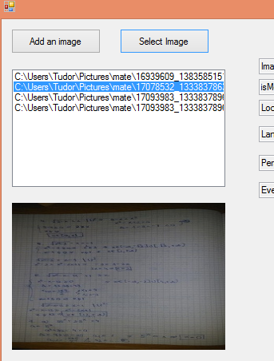

Pentru a salva imaginea in baza de date vom selecta filtre create anterior ( locatie,eveniment,persoana,peisaj) si le vom atribui imaginii.

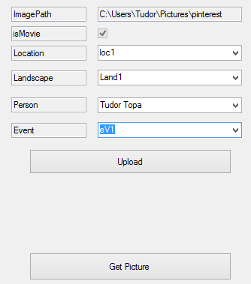

Pentru a adauga un filtru vom selecta tipul de filtru dorit din partea dreapta a aplicatiei. La click se va deschide o noua casuta care ne va permite adaugare noilor filtre in baza de date care pot fi folosite la salvarea imaginii.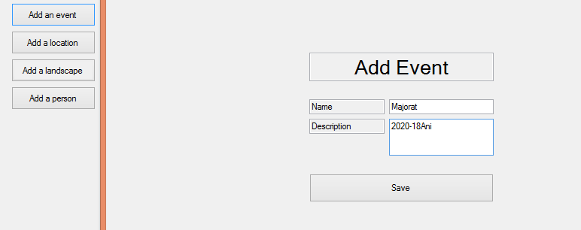

Pentru a cauta o imagine vom apasa pe butonul Get Picture care ne va permite sa gasim poze pe baza anumitor filtre.

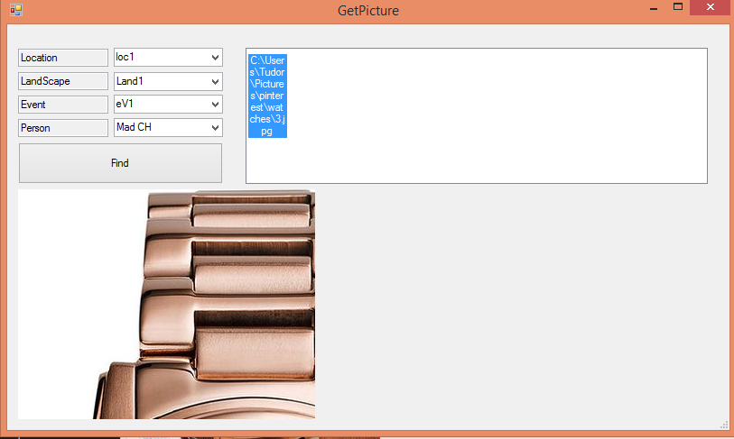

**Structura:**

Structura bazei de date :

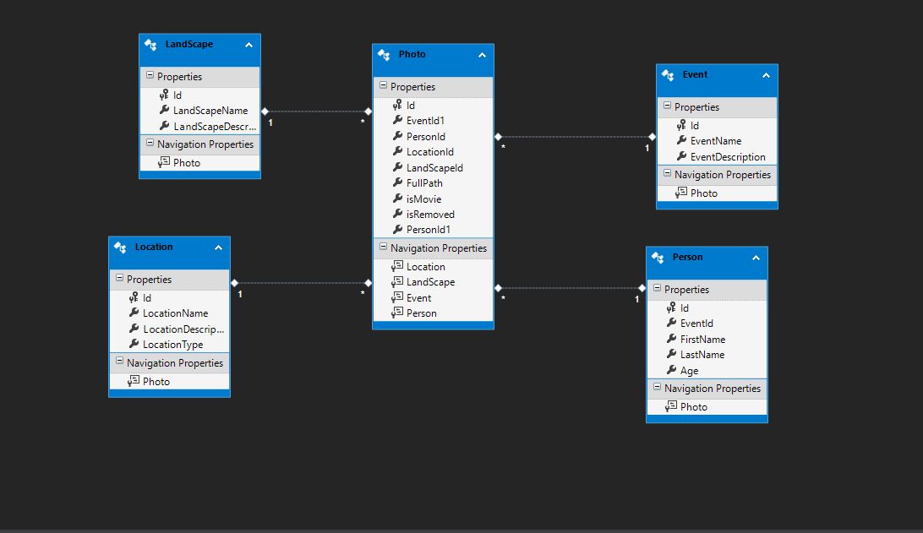

Construita pe principiul model first approach, utilizand entity framework.

Se vor genera atat tabelele in baza de date:

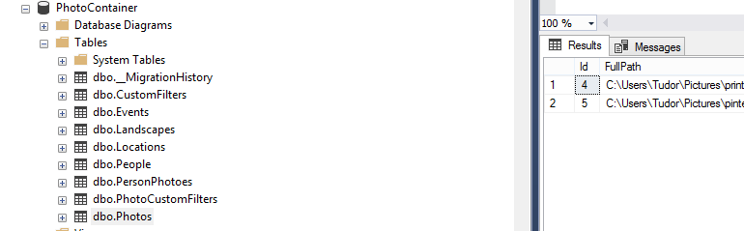

Cat si Clasele specifice: 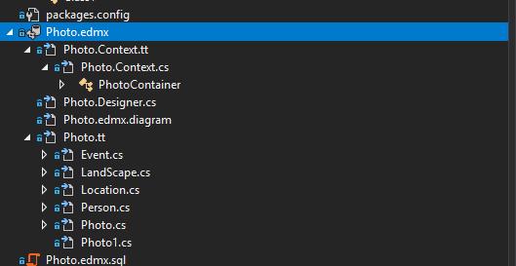

Fiecare fotografie va avea anumite proprietati ( filtre ) fiecare reprezentat de o tabela separata :

-Locatia in care s-a facut fotografia

-Evenimentul la care s-a facut fotografia

-Peisajul din fotografie

-Persoana care apare in fotagrafie

Atribute din tabela Photos:

-isRemoved care reprezinta faptul ca imaginea nu mai este prezenta la directorul unde a fost declarata.

-isMovie daca obiectul selectat este defapt un film.

-FullPath care arata calea locala a fotografiei.

Pentru operatii in cu baza de date(insert,update,..) vom folosi clasele din fisierul API:

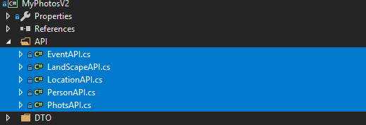

Formularele(Windows Forms) se vor afla intr-un proiect separat, in aceeasi solutie.